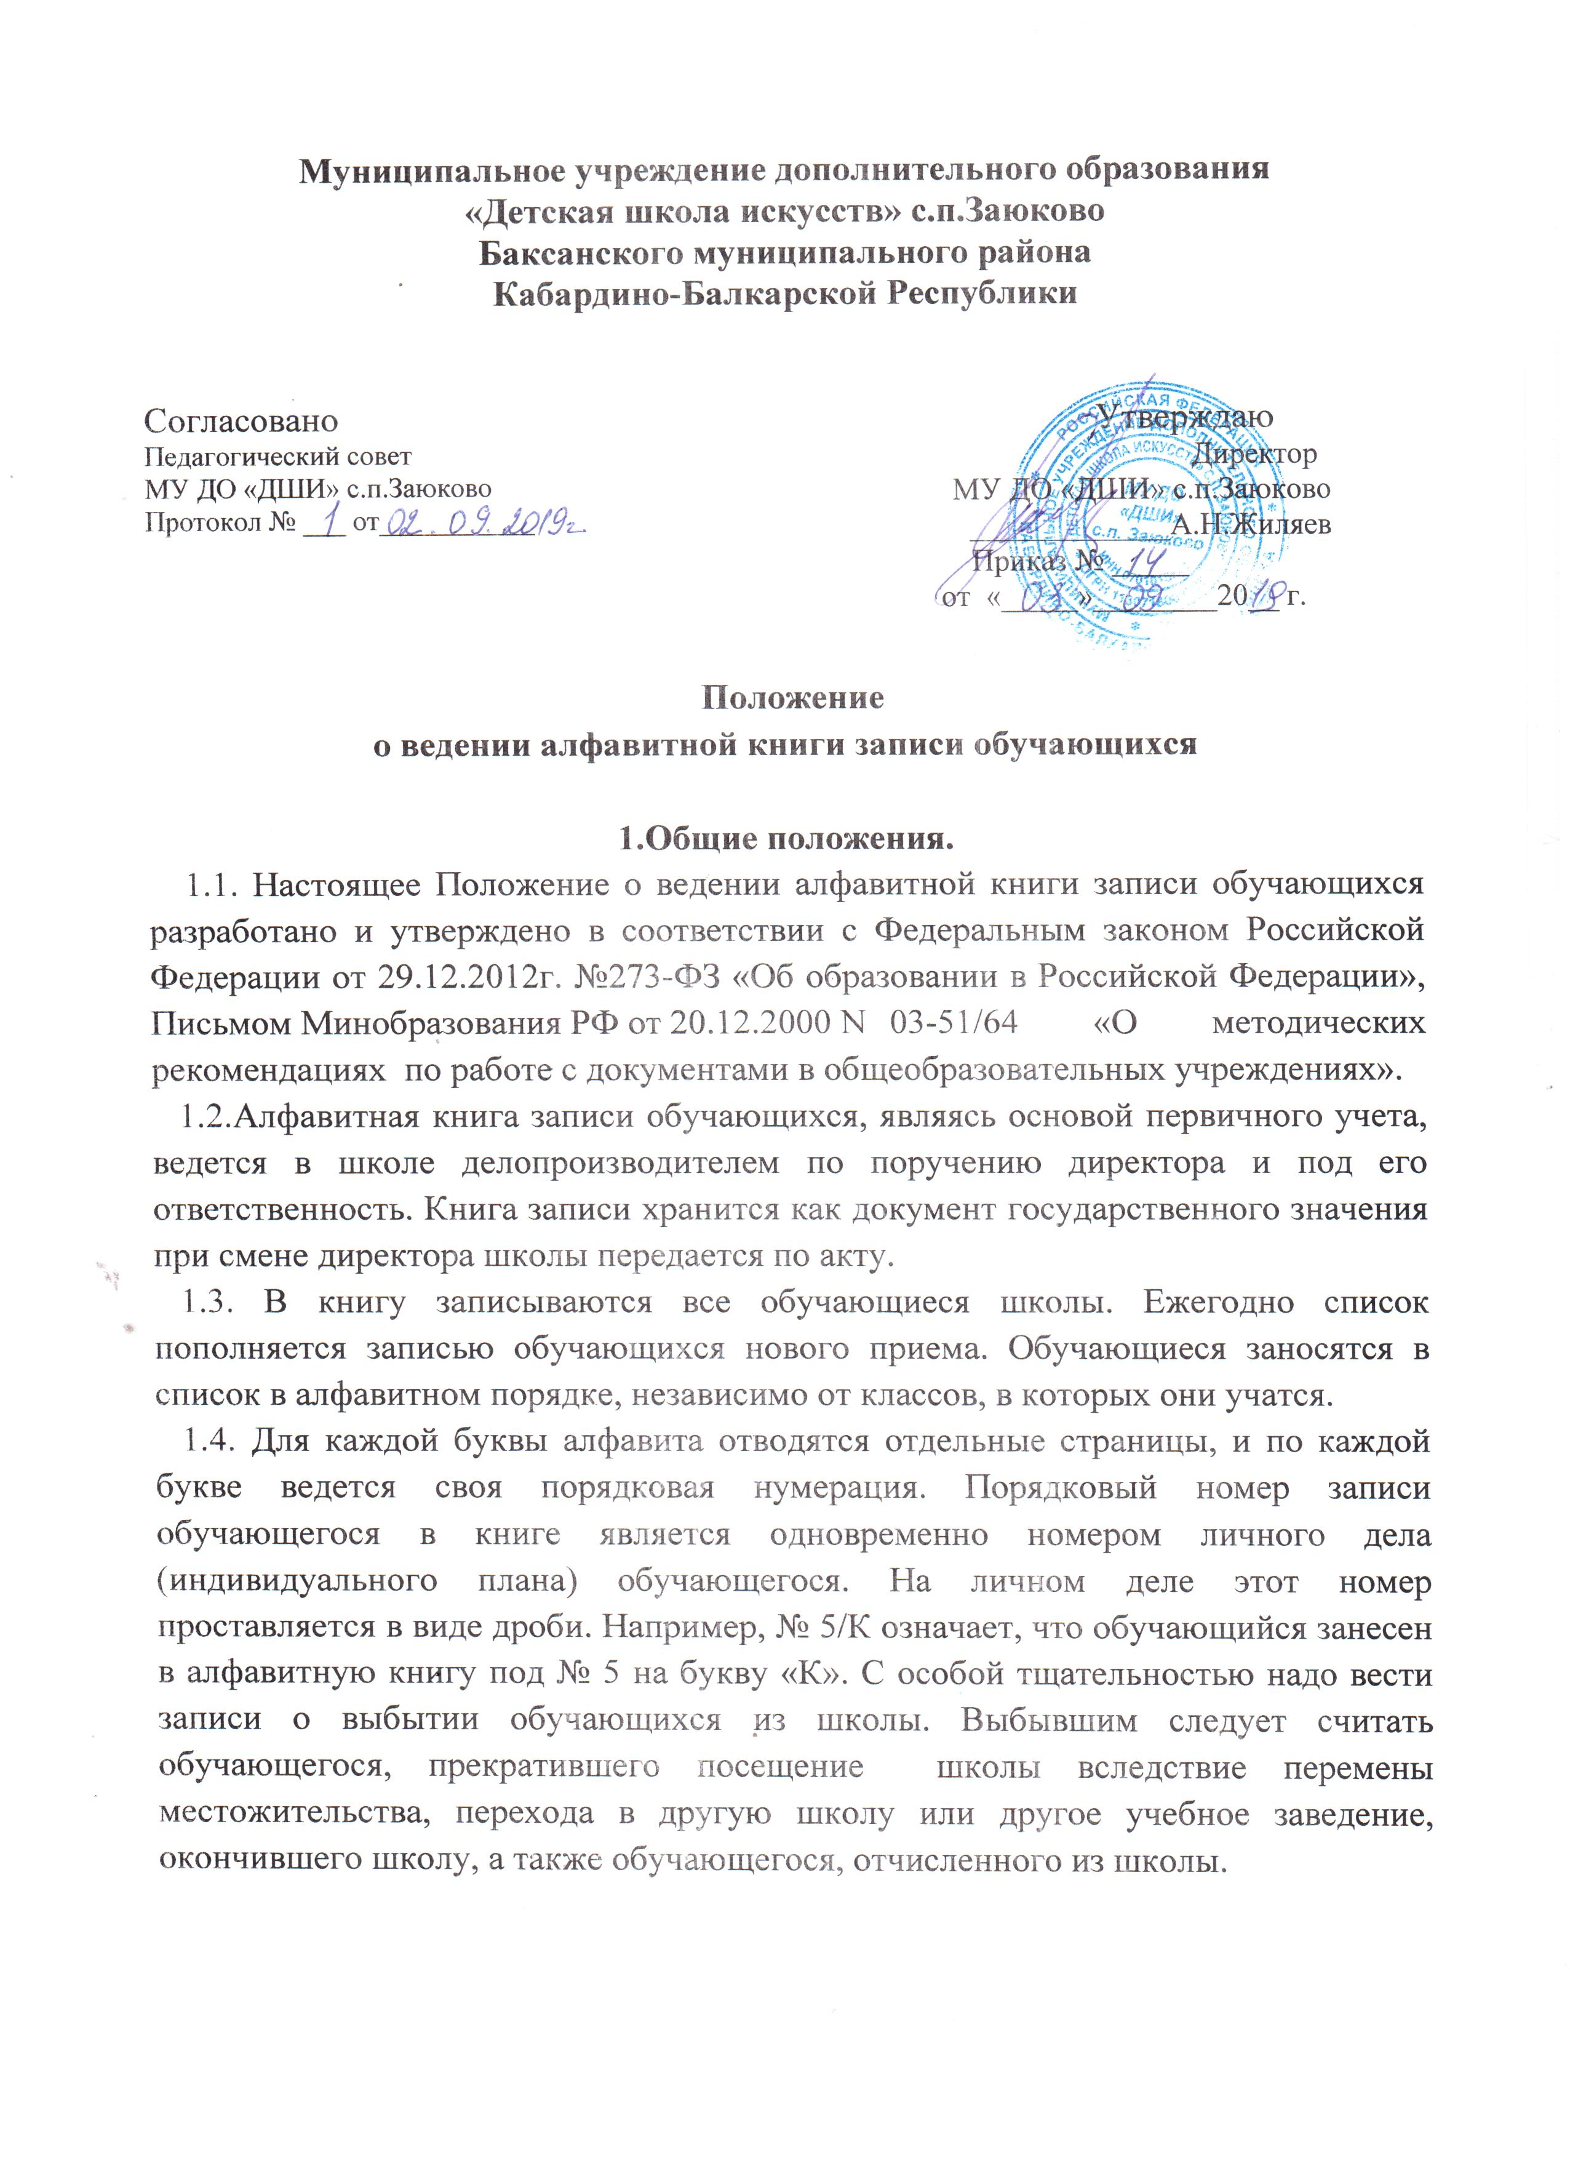
Временное прекращение учебных занятий (например, по болезни) в алфавитной книге не отмечаются

1.5. Отчисление оформляется приказом директора школы с указанием причины выбытия, после чего в гр. 11 алфавитной книги заносится номер и дата приказа, а в гр. 13 точно указывается причина выбытия.
ранее выбывший из школы обучающийся, уход которого оформлен приказом, снова возвратится в нее, то его надо записать как вновь поступившего, а в графе «Дата поступления в школу» указать дату возвращения ученика пометкой «возвр».

1.6. При полном использовании всех страниц алфавитной книги продолжение записей производится в новой книге в порядке последующих номеров по каждой букве.

1.7. Записи в алфавитных книгах делаются шариковой ручкой. Исправления в книге не допускаются, но в случае исправления заверяется подписью директора и печатью школы.

1.8. Алфавитная книга записи обучающихся постранично пронумеровывается, прошнуровывается и скрепляется подписью директора и печатью школы.

Срок действия данного Положения – до замены новым.

